Frankrike

Frankrike er Europas 3. største land i areal. Landet grenser til Den engelske kanal, Belgia, Luxembourg, Tyskland, Sveits, Italia, Monaco, Spania og Andorra. Landet ligger sentralt i Europa.

Hovedstaden i Frankrike heter Paris og den har over 2,2 millioner innbyggere. Kjente steder i Paris er Eiffeltårnet, Louvre, Notre-Dame, Triumfbuen og Disneyland Paris.

I Frankrike er det offisielle språket fransk og nasjonaldagen deres er 14. juli.

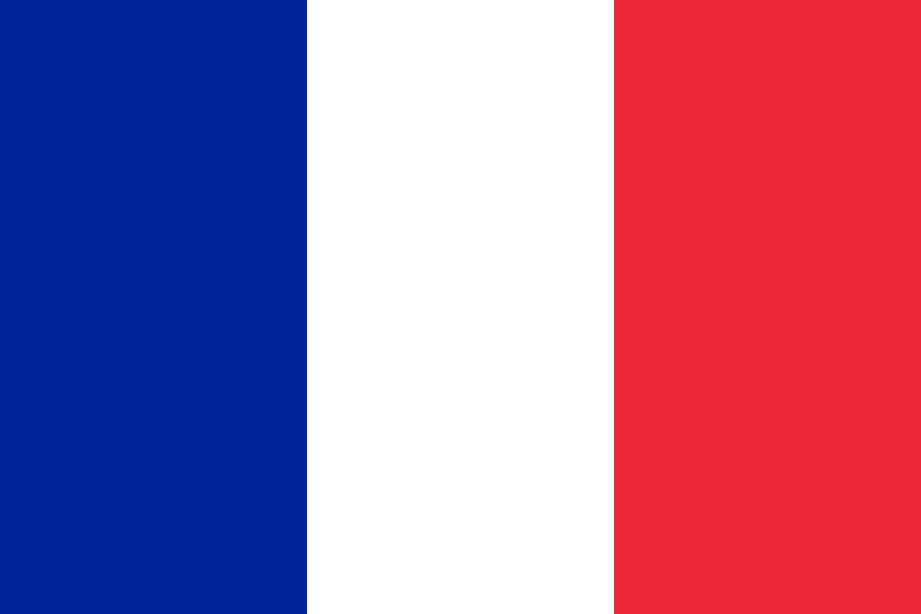
Flagget til Frankrike ser slik ut:

Bonjour. Je m'appelle Emil. J'ai onze ans et j'habite en Norvège.

Frankrike

Frankrike er Europas 3. største land i areal. Landet grenser til Den engelske kanal, Belgia, Luxembourg, Tyskland, Sveits, Italia, Monaco, Spania og Andorra. Landet ligger sentralt i Europa.

Hovedstaden i Frankrike heter Paris og den har over 2,2 millioner innbyggere. Kjente steder i Paris er Eiffeltårnet, Louvre, Notre-Dame, Triumfbuen og Disneyland Paris.

I Frankrike er det offisielle språket fransk og nasjonaldagen deres er 14. juli.

Flagget til Frankrike ser slik ut:

Bonjour. Je m'appelle Emil. J'ai onze ans et j'habite en France.

